Отчёт
о проведении 13 Недели антикоррупционных инициатив

№ п/п | Показатель | Общий итог | Примечание
1. | Количество проведённых мероприятий антикоррупционной направленности (акции, квесты, круглые столы, игры и т.д.) всего, из них: | 5 | Конкурс рисунков 1  Беседы 3  Личный прием 1
1.1 | Количество мероприятий антикоррупционной направленности, проведённых  с участием общественных объединений | -
1.2 | Количество мероприятий антикоррупционной направленности, проведённых  с участием представителей правоохранительных органов | -
1.3 | Количество выступлений по вопросам противодействия коррупции представителей исполнительных органов в СМИ | -
2. | Охват молодёжи, детей школьного и дошкольного возраста в реализации государственной политики в области противодействия коррупции | Задействованы в рамках конкурса рисунка, также беседы с участниками творческих коллективов и родителями о важном (профилактика коррупции) | Конкурс рисунков был объявлен на сайте ОГБУК ЦНК и на странице ВКонтакте:  https://ulcult.ru/novosti-ulyanovska/priglashaem-prinyat-uchastie-v-konkurse-risunkov-mi-protiv-korruptsii/  https://vk.com/ulcult73?w=wall-22371584_13629  Длится до 18 декабря 2023.
3. | Количество мероприятий, проведённых с государственными гражданскими служащими | -
4. | Количество статей  и информационных материалов профилактической направленности, размещённых в СМИ  (указать ссылки) | Обновление информации на сайте ОГБУК ЦНК | На постоянной основе

_______________________

https://vk.com/ulcult73?w=wall-22371584_13629

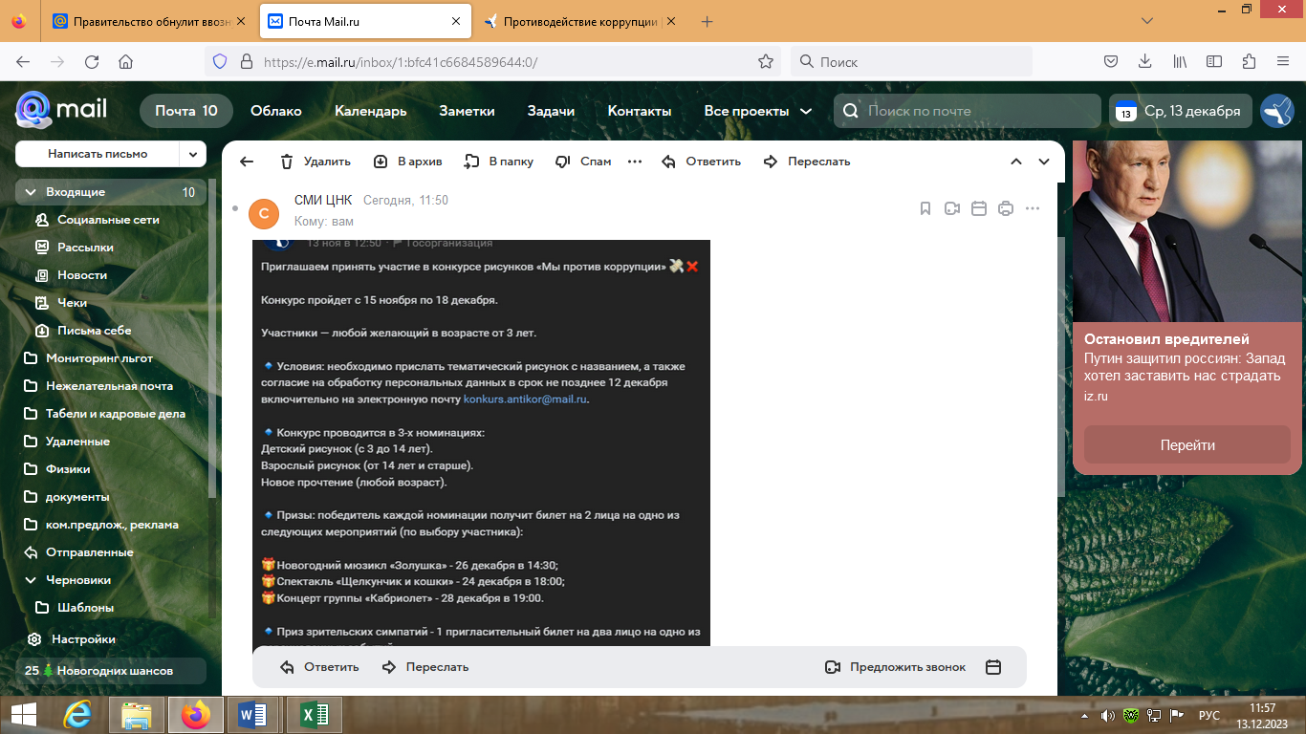

https://ulcult.ru/novosti-ulyanovska/priglashaem-prinyat-uchastie-v-konkurse-risunkov-mi-protiv-korruptsii/

